Impreza turystyczna dla mieszkańców Dzielnicy Bielany
„Polesia czar” Pojezierze Łęczyńsko-Włodawskie 7 - 11 lipca 2016 r.

Organizator: Towarzystwo Krzewienia Kultury Fizycznej „Chomiczówka”
Kierownik imprezy: Jacek Bączkowski

P R O G R A M
7 lipca 2016 r. (czwartek)  7:00 - Wyjazd z Warszawy ul. P. Nerudy 1  10:00 - Radzyń Podlaski - Pałac Potockich  16.00 – Włodawa- cerkiew prawosławna  17.00 - Przyjazd do Okuninki nad J. Białym  - zakwaterowanie w Pensjonacie  „Świtezianka”  18:00 - Obiad  19.00 – Spacer po Okunince | 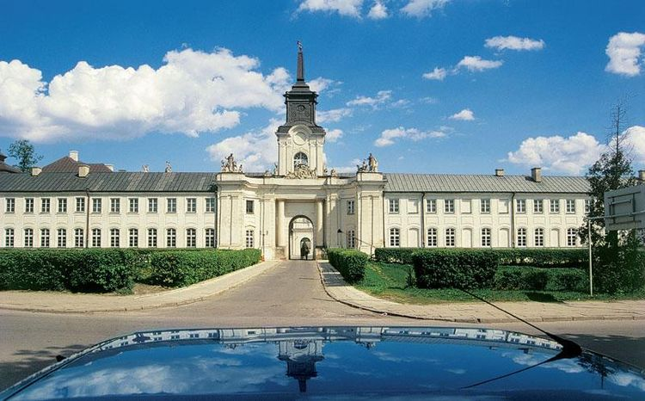

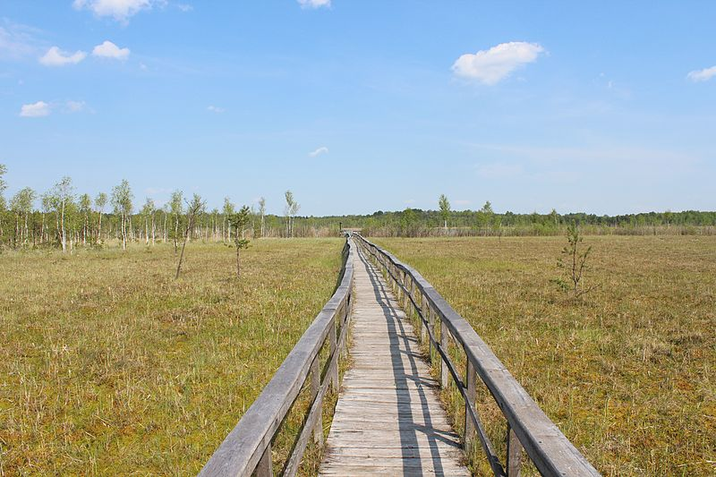 |  |  | 8 lipca 2016 r. (piątek)  8:00 - Śniadanie  9:00 - Chełm – Podziemia Kredowe, Zespół Katedralny, Poleski Park Narodowy Ośrodek Dydaktyczno - Muzealny w Starym Załuczu, ścieżka dydaktyczno-przyrodnicza „Dąb Dominik”.  18:00 - Obiad  20:00 - Impreza integracyjna
9 lipca 2016 r. (sobota )  7:30 - Śniadanie  8:30 - Kodeń - Sanktuarium Matki Bożej Kodeńskiej Królowej Podlasia, Matki Jedności.  Kostomłoty - katolicka parafia Neounicka Obrządku Bizantyjsko – Słowiańskiego.  Jabłeczna - Monaster św. Onufrego  18:00 - Obiad  20:00 - Ognisko | 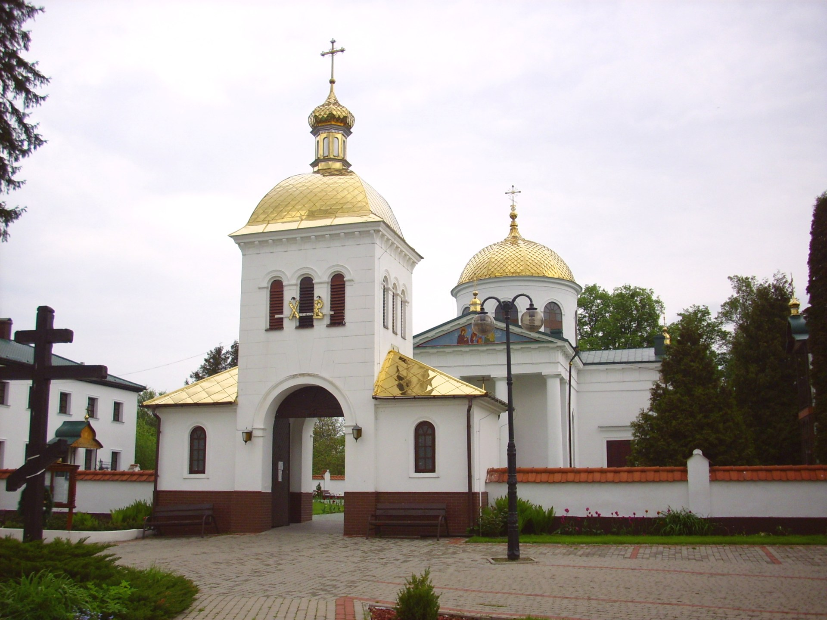
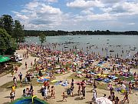 |  | 10 lipca 2016 r. (niedziela)  8:00 - Śniadanie  9:00 - Włodawa - barokowy kościół św.  Ludwika, Wielka Synagoga,  czworobok.  Okuninka - wypoczynek nad J.Białym  18:00 - Obiad  20.00 – Zabawy integracyjne

11 lipca 2016 r.( poniedziałek)  8:00 - Śniadanie  9:00 - Wyjazd do Warszawy  11.30 - Siedlce – pływalnia w Parku  Wodnym, spacer po mieście  ok. 18:00 - Przyjazd do Warszawy  ul. P. Nerudy 1 | 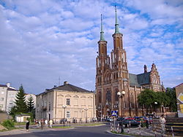

Organizator zapewnia: transport autokarowy, pilota, wyżywienie, zakwaterowanie,
ubezpieczenie NNW, udział w programie.

Należy ze sobą zabrać: dowód osobisty, legitymację emeryta lub rencisty, strój kąpielowy na pływalnię, dobry humor.
Organizator zastrzega sobie możliwość zmiany programu imprezy.

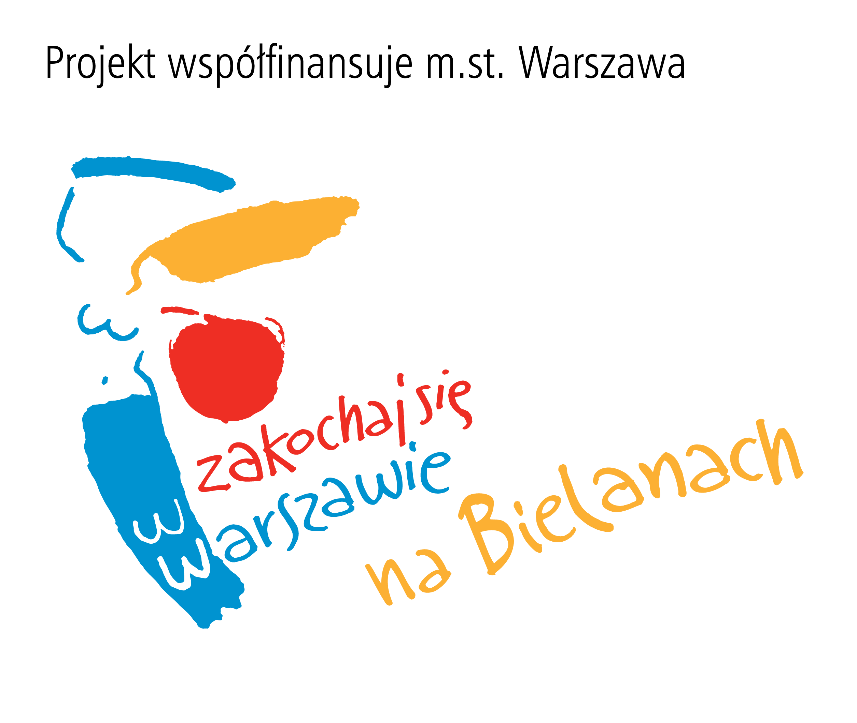 | 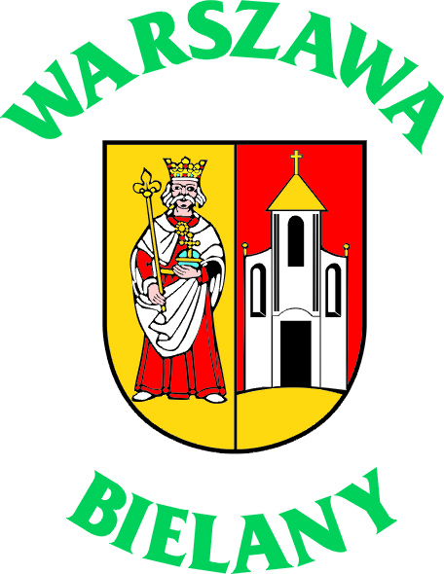 | 